Considerando la información contenida en los datasets, se tiene una red social compuesta por 24 alumnos, con distintos perfiles de Belbin (social, acción y mental), con los cuales se conforman grupos de trabajo y se registra las preferencias previas de cada individuo, respecto de los compañeros que elegirían para conformar equipo. Además, se cuenta con observaciones del trabajo realizado por cada uno de los grupos.

1. Análisis de red social

Para analizar esta red social, se realizó una clusterización a través de Force Atlas, obteniendo un grafo donde se muestran las relaciones de cada individuo. Además, se caracterizó las relaciones a través del grado medio y grado medio con pesos.

En el siguiente grafo se representa el grado de entrada (tamaño nodo) que tiene cada individuo, el grado de entrada con peso de cada relación (aristas) y la conformación de equipos de trabajo en colores.

Figura 1 Grafo grado de relaciones por grupo de trabajo

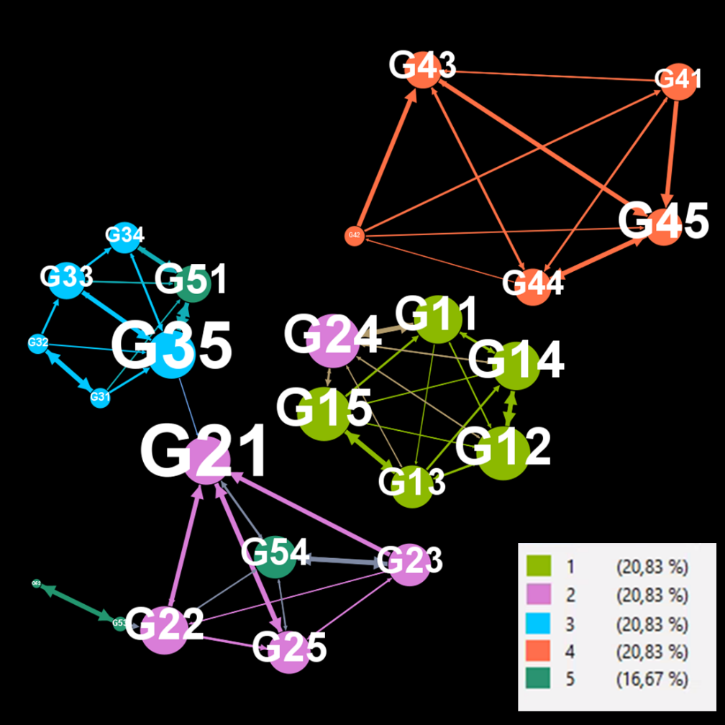

**Comentarios:**

* Se observa que todos los individuos fueron elegidos por al menos un compañero.
* Se pueda apreciar que solo el grupo G5 está conformado por 4 integrantes, el resto se conforma de 5 integrantes. Esto es coincidente con su dispersión en termino de el nivel preferencias. Se podría decir que es el grupo de los rezagados. * cincide con la observación
* Se puede apreciar que los grupos G1, G3 y G4 tienen una alta cohesión ya que todos se eligieron entre sí. Destacando el G4 que no tuvo elecciones fuera de su equipo de trabajo. Por otro lado, el G2 tiene un integrante que no fue elegido dentro del equipo, más bien estaba relacionado al grupo 1.

En el siguiente grafo se representa el grado de entrada (tamaño nodo) que tiene cada individuo, el grado de entrada con peso de cada relación (aristas) y el perfil Belvin de cada individuo en colores.

Figura 2 Grafo grado de relaciones por grupo de trabajo y perfiles de Belbin

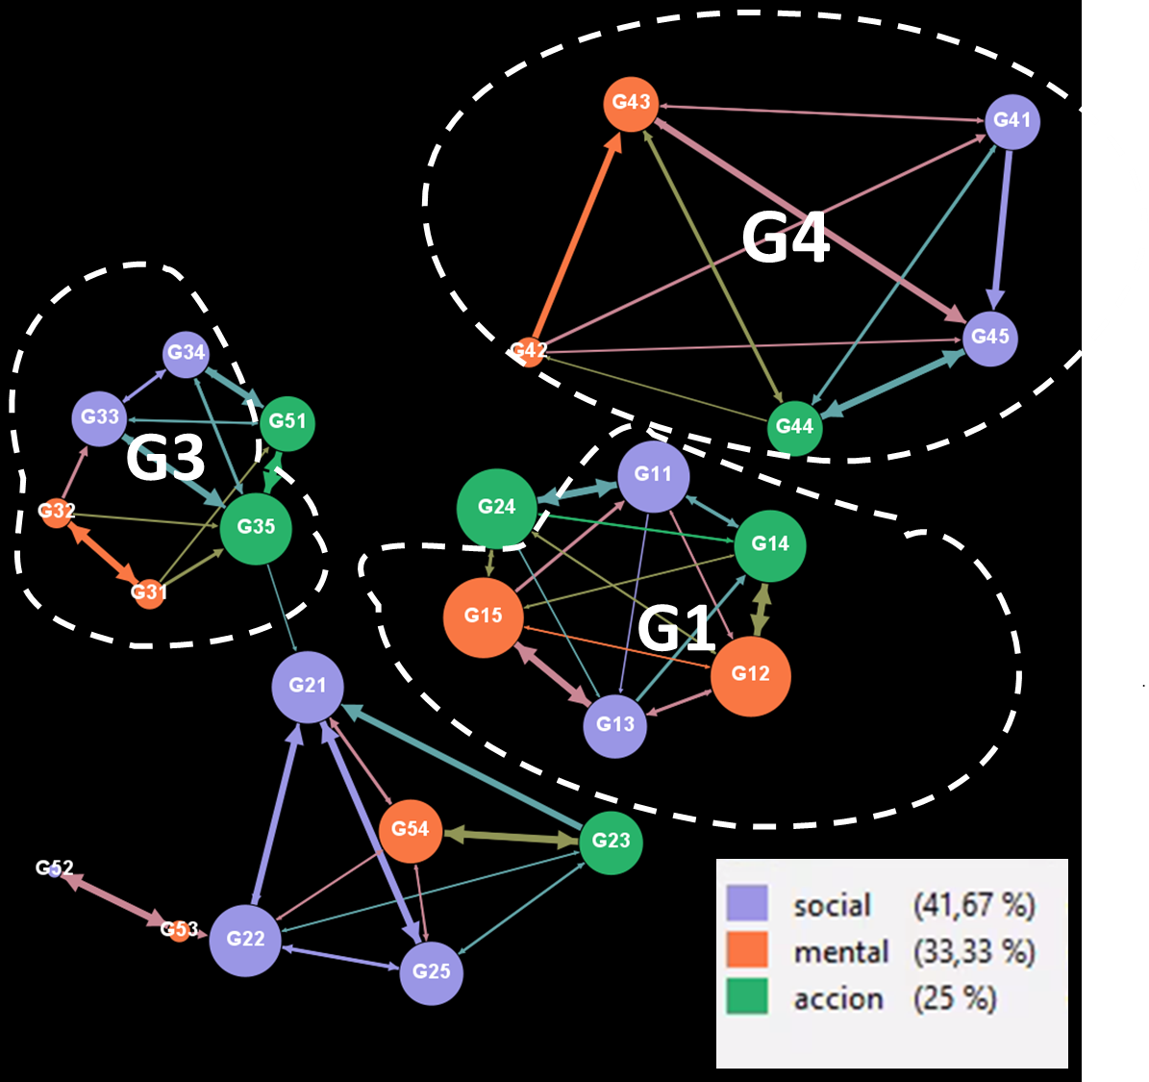

**Comentarios:**

* Se observa que en todos los grupos existe al menos un individuo de cada perfil de Belbin, a excepción del G2 que no cuenta con el perfil mental.
* Se observa que, dentro de cada cluster, no existe mayor grado de entrada por tipo de perfil. El mayor grado observado se da en los integrantes del G2, donde existe un alto grado de entrada para el perfil social.

**Comentarios por Grupo:**

|  |  |
| --- | --- |
| **Observación** | **Comentarios** |
| **(1)** El grupo se conforma muy rápido. Parecen organizadas, pero les cuesta centrase en el desafío. Es el grupo que mas pregunta, conversan mucho pero no construyen. dos integrantes lideran el trabajo, reciben de buena manera los elementos entregados, no los utilizan todos.  Identifican muchos roles de personas, utilizan un animal como logo, dan importancia a lo familiar | * Este grupo podría estar influenciado principalmente por su grado de relación, todos los integrantes tienes grados de entrada altos. El clúster que conforman con un individuo del G2 parece representa run grupo de amigos. |
| **(2)** grupo llega junto a la sala y toma ubicación; el grupo parece desconcentrado y ansioso por jugar con legos; construyen antes de tiempo; estructurados por la metodología definen con mucho detalle el modelo que acordaron; el grupo se divierte; dos integrantes trabajan de pie; utilizan casi la totalidad de piezas y elementos entregados; en la explicación utilizan los objetos como metáforas; la jirafa es el líder que visualiza todos los procesos; la fuerza de la empresa es el oso polar; empresa moderna con helipuerto; | * Este grupo no cuenta con el perfil mental. Es probable que, para la tarea realizada, este perfil no aporte demasiado, ya que la observación es positiva respecto de su trabajo. * Cuentan con el individuo que tuvo mayor grado de entrada, probablemente este individuo sea un aporte importante en la tarea. |
| **(3)** sin problemas para conformarse; muy ordenadas; repetan las instrucciones; parten con dudas, pero luego definen bien su trabajo; cuando queda poco tiempo es cuando más construyen artefactos; dos personas trabajan de pie y avanzan mucho; utilizan muy bien los elementos entregados; hacen metáfora con el jefe (Acostado) y el pequeño elefante; el ladrón es el encargado de las finanzas; el cocodrilo son las variables externas que influyen en la empresa; modelo muy integrado; | * Este grupo está altamente cohesionado, es equilibrado en termino de los perfiles cuenta con 2 sociales, 2 mentales y 1 acción. Su buen desempeño y facilidad de coordinación podría explicarse a su nivel de relación. |
| **(4)** Grupo muy ordenado; se comunica sin problemas; al principio dos personas lideran, luego no se distingue quien lidera pues todos trabajan juntas; los integrantes cambias de ubicación en la medida que construyen; utilizan casi todas las piezas y elementos; el cocodrilo representa el clima laboral; el tigre al líder de la empresa; el pingüino a las personas alegres; valoran la seguridad en la empresa; explican muy bien el modelo | * Este grupo es el clúster más definido, ya que su relación social y su conformación equipo coinciden. Lo anterior explica el conocimiento de sus roles y comunicación. * En termino de los perfiles cuenta con 2 sociales, 2 mentales y 1 acción. Su buen desempeño y facilidad de coordinación podría explicarse a su nivel de relación. |
| **(5)** último grupo en constituirse; es el único grupo con personas que no trabajan habitualmente juntas; hablan muy poco en un inicio; les sobra tiempo para la coordinación grupal; al iniciar la construcción hay poca interacción; cada uno trabaja en su espacio; todos los artefactos los construyen fuera de la base; todo cambia cuando comienzan a colocar los elementos en la base; conversan más y comienzan a divertirse; si bien es el modelo más pobre, explican muy bien el trabajo realizado; | * Su bajo nivel de relación previa pudo ocasionar que perdieran tiempo en conocerse y explicar su bajo desempeño. |